HỌC VIỆN CÔNG NGHỆ BƯU CHÍNH VIỄN THÔNG
NHẬP MÔN CÔNG NGHỆ PHẦN MỀM

NHÓM HỌC PHẦN: 13
Tên đề tài: Hệ thống quản lý chuỗi rạp chiếu phim
Nhóm: 12
Thành viên: Nguyễn Đình Huy B19DCCN310
Trần Bình Minh B19DCCN442
Trần Khắc Phong B19DCCN502
Hoàng Công Tú B19DCCN598

HÀ NỘI, THÁNG 5/2022

1. Biểu đồ UC chi tiết & mô tả các UC của modul
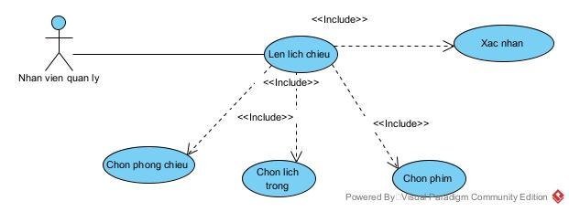

2. Kịch bản chuẩn

Scenario | Lên lịch chiếu
Actor | Nhân viên quản lý rạp
Pre-condition | Nhân viên quản lý rạp đã đăng nhập thành công
Post-condition | Lịch chiếu đã được lên thành công
Main Event | - Nhân viên quản lý rạp A chọn chức năng lên lịch chiếu từ menu chính của nhân viên quản lý rạp để thực hiện lên lịch chiếu  - Hệ thống hiển thị giao diện lên lịch chiếu (có các ô nhập phòng chiếu, nhập phim, các ô tìm kiếm)  - Nhân viên A bấm vào ô nhập phòng chiếu từ giao diện.  - Hệ thống hiện lên danh sách các phòng chiếu như bảng sau:  - Nhân viên A chọn (nhập) phòng chiếu 1 trong các phòng chiếu có trong danh sách  - Hệ thống hiện lên thông tin chi tiết lịch chiếu đã có của phòng chiếu 1 như trong bảng sau:  (Bảng 1:bảng thông tin phòng chiếu)  - Nhân viên A chọn khoảng thời gian 10h-12h (hoặc nhập vào ô tìm kiếm “10h-12h” và Enter) sau đó chọn ô phim  - Hệ thống hiện lên danh sách phim, 1 ô chọn cách sắp xếp phim và 1 ô tìm kiếm  - Nhân viên A chọn 1 cách sắp xếp phim phổ biến nhất  - Hệ thống hiện ra danh sách phim theo thứ tự sắp xếp đã chọn (Ở đây là mới nhất) như trong bảng sau:  (Bảng 2: bảng danh sách phim)  - Nhân viên A chọn phim 1 Batman trong danh sách  - Hệ thống hiện lên thông báo yêu cầu xác nhận chọn bộ phim Batman cho phòng chiếu 1 vào lúc 10h-12h.  - Nhân viên A đọc lại toàn bộ thông tin lịch chiếu và click vào xác nhận  - Hệ thống thông báo lên lịch chiếu thành công  *) Chú ý: Từ bước 3, nếu nhân viên A thực hiện chọn lựa chọn khác thì các bước tương tự như sau  --- Nếu nhân viên A thực hiện chọn khoảng thời gian trước:  4*. Hệ thống hiện ra danh sách các khoảng thời gian  5*. Nhân viên A click vào 1 khoảng thời gian 8h-10h  6*. Hệ thống hiện lên thông tin chi tiết về lịch chiếu trong khoảng thời gian đã chọn như bảng sau:  7*. Nhân viên A chọn phòng chiếu 5  8*. Từ bước 8 trở đi tương tự như trên  --- Nếu nhân viên A thực hiện chọn phim trước:  4**. Hệ thống hiện ra danh sách các bộ phim  5**. Nhân viên A chọn phim 1 Stranger Things trong danh sách  6**. Hệ thống sổ ra danh sách các phòng chiếu  7**. Nhân viên A chọn phòng chiếu 1  8**. Hệ thống hiện ra thông tin chi tiết lịch chiếu của phòng chiếu 1 như Bảng 1  9**. Nhân viên A chọn khoảng thời gian 10h-12h  10**. Hệ thống hiện lên thông báo yêu cầu xác nhận lịch chiếu bộ phim Stranger Things tại phòng chiếu 1 lúc 10h-12h  11**. Nhân viên A chọn xác nhận  12**. Hệ thống thông báo lên lịch chiếu thành công
  STT | Mã phòng | Số ghế | Đã full lịch
  1 | RM1 | 250
  2 | RM2 | 120 | x
  3 | LC3 | 360 | x
  TT | Thời gian | Phim | Còn trống
  1 | 8h-10h | Stranger Things
  2 | 10h-12h |  | x
  3 | 12h-14h | Dare Devils
  TT | Tên | Thể loại | Mô tả | Năm phát hành | Hãng sản xuất
  1 | Batman | Hành động | <Mô tả 1> | 2022 | DC
  2 | Minions | Thiếu nhi | <Mô tả 2> | 2022 | IE
  3 | Venom | Kinh dị | <Mô tả 3> | 2021 | Sony
  TT | Phòng | Phim | Còn trống
  1 | 1 | Stranger Things
  2 | 2 | Dr Strange
  3 | 3 | Spotlight
  4 | 4 | Mirror
  5 | 5 |  | x
Exception | - Nhân viên A chọn 1 khoảng thời gian đã có lịch chiếu.  - Hệ thống hiện lên thông báo đã có lịch chiếu nếu muốn chỉnh sửa lịch chiếu thì bấm Tiếp tục  - Nhân viên A bấm vào Tiếp tục  7.14 Hệ thống thông báo yêu cầu xác nhận chỉnh sửa lịch chiếu  7.15 Nhân viên A bấm Xác nhận  7.16 Hệ thống thông báo chỉnh sửa lịch chiếu thành công  7.1.12 (đang trong chế độ chỉnh sửa): Hệ thống thông báo bộ phim 1 Batman tại phòng chiếu 1 trong khoảng thời gian 10-12h là lịch chiếu cũ. Click vào “hủy” để tiếp tục thay đổi lịch chiếu trên. Click vào tiếp tục nếu không muốn thay đổi.  7.1.13 Nhân viên A đọc đầy đủ thông báo và click vào tiếp tục.  9. Nếu nhân viên A không chọn cách sắp xếp thì thứ tự mặc định là theo mới nhất  9**. Nhân viên A chọn khoảng thời gian 8h-10h  10**. Hệ thống hiện lên thông báo yêu cầu xác nhận chỉnh sửa lịch chiếu hiện tại  11**. Nhân viên A xác nhận tiếp tục

3. Biểu đồ thực thể pha phân tích của modul

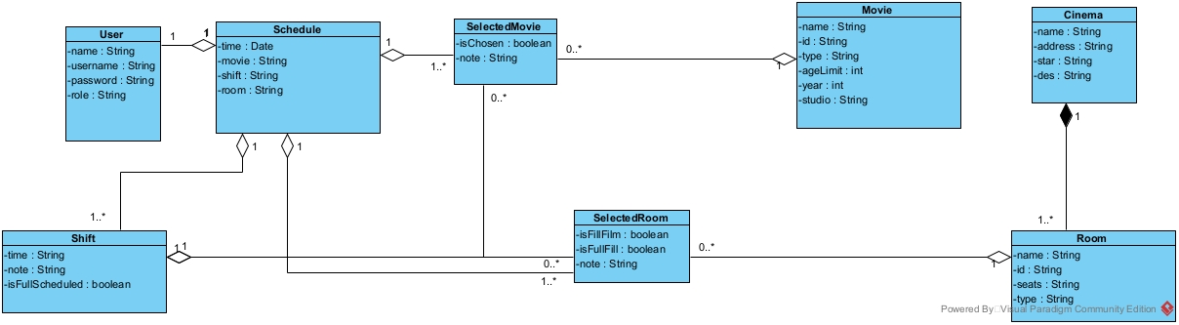

4. Biểu đồ lớp pha phân tích của modul
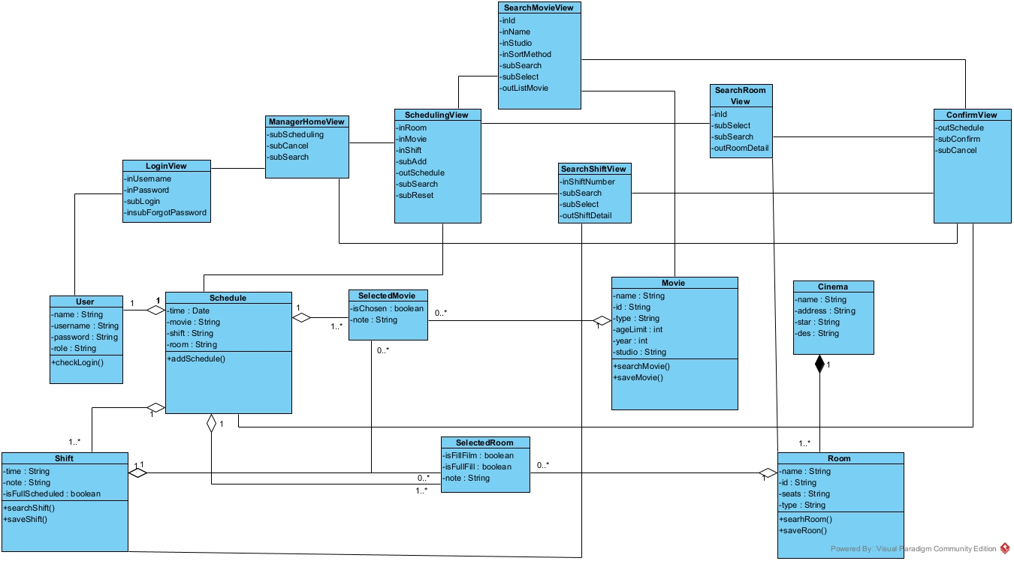

5. Biểu đồ tuần tự pha phân tích của modul

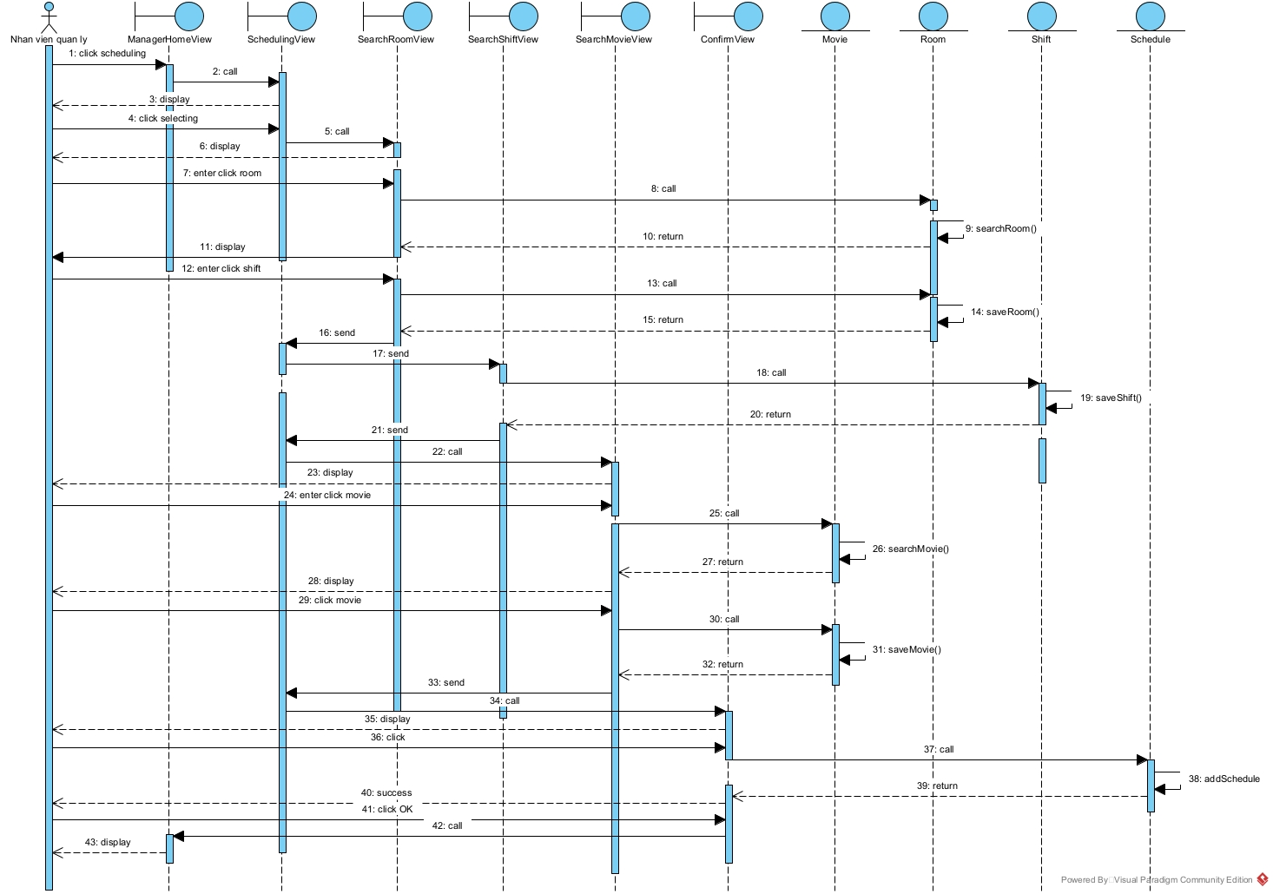

6. Biểu đồ thiết kế lớp thực thể của modul

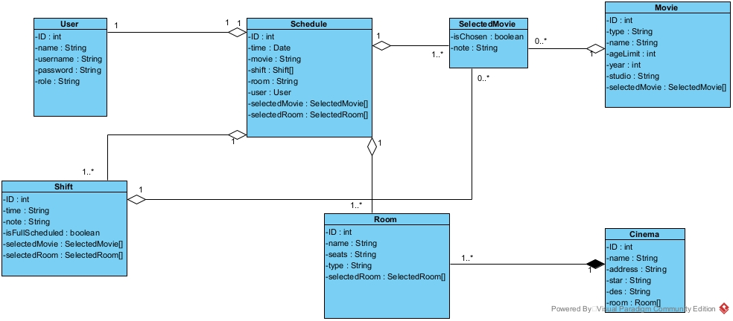

7. Biểu đồ thiết kế CSDL của modul

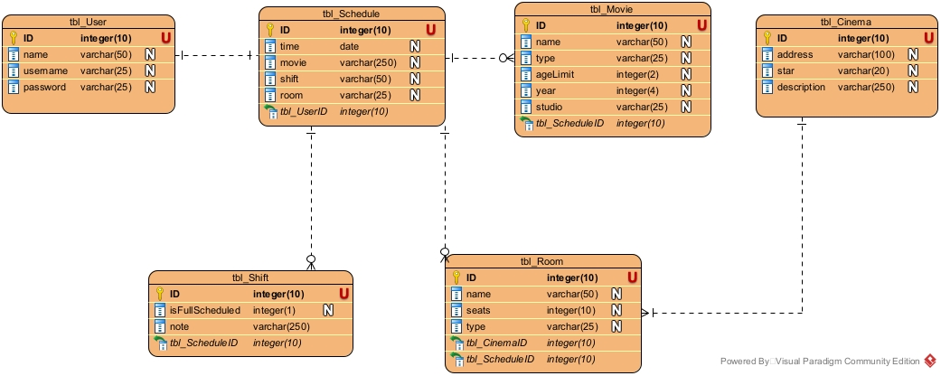

8. Thiết kế giao diện và biểu đồ lớp thiết kế chi tiết của modul
8.1 Thiết kế giao diện
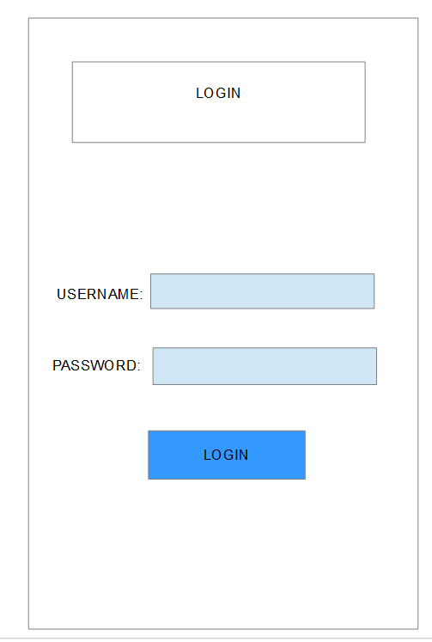
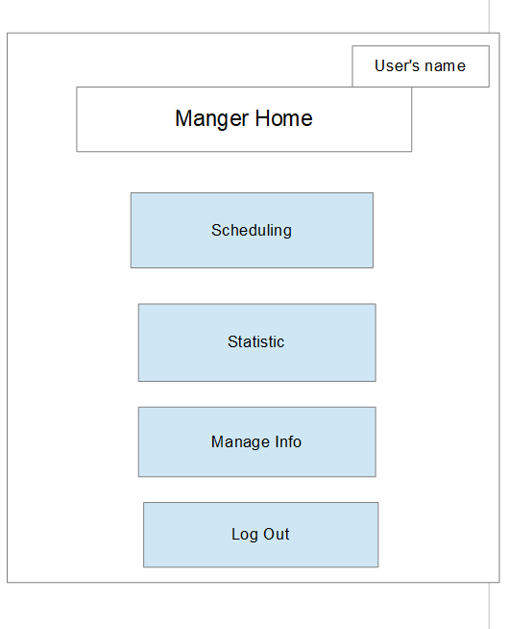
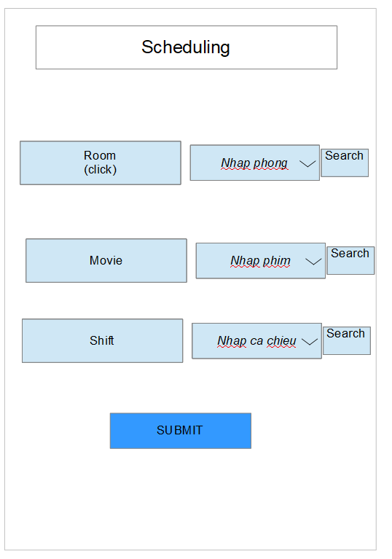
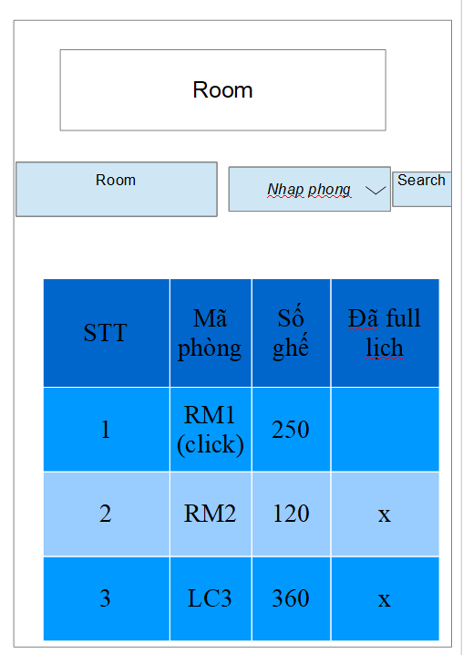
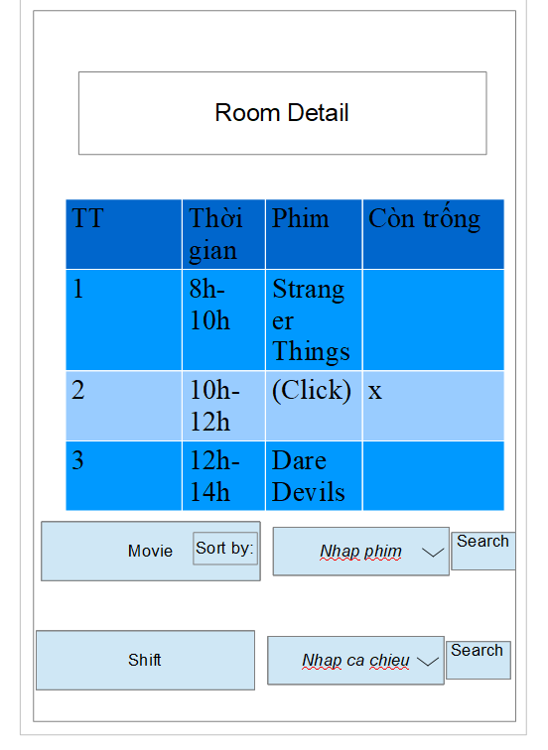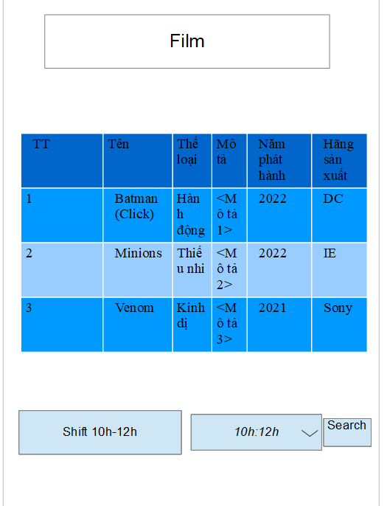
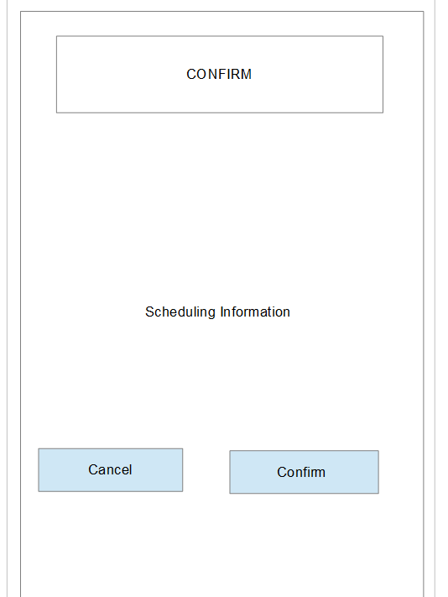

Ngoại lệ:
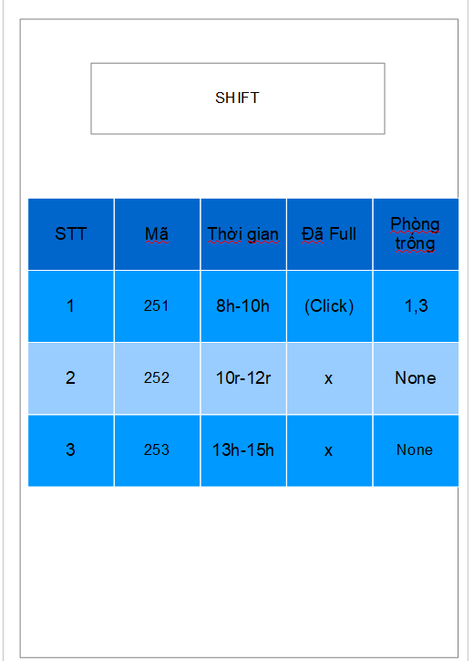
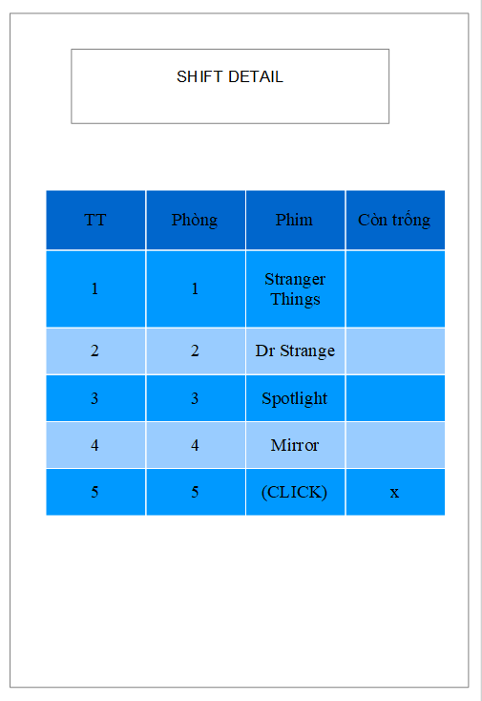
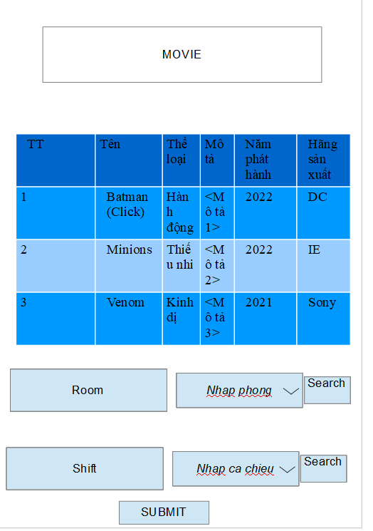

8.2. Thiết kế biểu đồ lớp chi tiết của modul
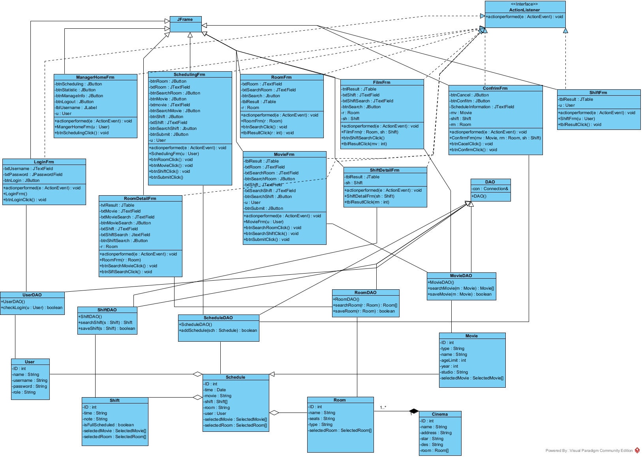

9. Biểu đồ tuần tự pha thiết kế của modul
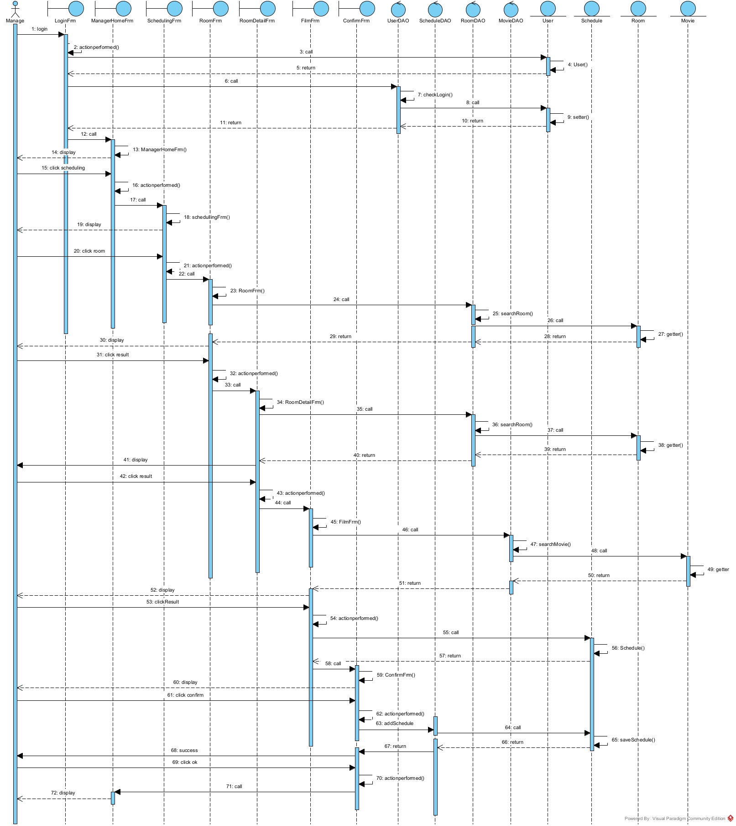
10. Test plan và test case chuẩn cho test hộp đen của modul
Test plan:
No. | Module | Test case
1 | Lên lịch chiếu | Chưa có lịch chiếu trong cơ sở dữ liệu
2 | Lên lịch chiếu | Đã có lịch chiếu trong cơ sở dữ liệu
3 | Lên lịch chiếu | Đã có lịch chiếu (trùng) trong cơ sở dữ liệu

  - Trường hợp 1: chưa có lịch chiếu
* Database trước kiểm tra:
- tbl_User:
ID | name | username | password
1 | Admin | Admin | admin
2 | Manager | Manager | manager
3 | Seller | Seller | seller

- tbl_Schedule:
ID | Time | Movie | Shift | Room | UserID

- tbl_Movie:
ID | Name | Type | ageLimit | Year | Studio | ScheduleID
1 | DrStrange | Action | 12 | 2022 | Marvel | []
2 | MoonKnight | Action | 12 | 2022 | Marvel | []

- tbl_Shift:
ID | isFullScheduled | Note | ScheduleID
1 | 0 |  | []
2 | 0 |  | []
3 | 0 |  | []
4 | 0 |  | []
5 | 0 |  | []

- tbl_Room:
ID | Name | Seats | Type | CinemaID | ScheduleID
1 | Rm1 | 120 | 3D | 1 | []
2 | Rm2 | 150 | 2D | 1 | []

- tbl_Cinema:
ID | Address | Star | Description
1 | Add1,… | 4 | Des1

Kịch bản | Kết quả mong đợi
- Nhân viên quản lý có ID =2 click vào nút lên lịch chiếu trên giao diện | Giao diện lên lịch chiếu hiện lên với ô nhập phòng chiếu, nhập phim, các ô tìm kiếm và nút search
- Click vào ô nhập phòng chiếu từ giao diện | Danh sách các phòng chiếu xuất hiện
  ID | Name | Seats | Type | CinemaID | ScheduleID
  1 | Rm1 | 120 | 3D | 1 | []
  2 | Rm2 | 150 | 2D | 1 | []
- Nhấn vào phòng chiếu 1 | Hệ thống hiện ra thông tin chi tiết về lịch chiếu của phòng chiếu 1 và ô chọn phim:
  ID | Time | Movie | Shift | Room | UserID
  1 | 30/4 |  | 1
  2 | 30/4 |  | 2
  3 | 30/4 |  | 3
  4 | 30/4 |  | 4
- Nhấn vào dòng 2 (ngày 30/4 ca chiếu thứ 2) và click chọn phim | Hệ thống hiện lên danh sách các bộ phim:
  ID | Name | Type | ageLimit | Year | Studio | ScheduleID
  1 | DrStrange | Action | 12 | 2022 | Marvel | []
  2 | MoonKnight | Action | 12 | 2022 | Marvel | []
- Chọn phim Dr.Strange | Hệ thống hiện lên giao diện Confirm với thông báo yêu cầu xác nhận chọn bộ phim Dr.Strange cho phòng chiếu 1 vào lúc 10h-12h (ca chiếu 2)
- Nhấn vào nút Confirm | Thông báo xuất hiện: Lên lịch chiếu thành công
- Click OK | Trả về giao diện Home

* Database sau kiểm tra:
- tbl_User:
ID | name | username | password
1 | Admin | Admin | admin
2 | Manager | Manager | manager
3 | Seller | Seller | seller

- tbl_Schedule:
ID | Time | Movie | Shift | Room | UserID
1 | 30/4 | [Dr.Strange] | [2] | [1] | 2

- tbl_Movie:
ID | Name | Type | ageLimit | Year | Studio | ScheduleID
1 | DrStrange | Action | 12 | 2022 | Marvel | [1]
2 | MoonKnight | Action | 12 | 2022 | Marvel | []

- tbl_Shift:
ID | isFullScheduled | Note | ScheduleID
1 | 1 |  | [1]
2 | 0 |  | []
3 | 0 |  | []
4 | 0 |  | []
5 | 0 |  | []

- tbl_Room:
ID | Name | Seats | Type | CinemaID | ScheduleID
1 | Rm1 | 120 | 3D | 1 | [1]
2 | Rm2 | 150 | 2D | 1 | []

- tbl_Cinema:
ID | Address | Star | Description
1 | Add1,… | 4 | Des1

  - Trường hợp 2 : Đã có lịch chiếu trong cơ sở dữ liệu
* Database trước kiểm tra:
- tbl_User:
ID | name | username | password
1 | Admin | Admin | admin
2 | Manager | Manager | manager
3 | Seller | Seller | seller

- tbl_Schedule:
ID | Time | Movie | Shift | Room | UserID
1 | 30/4 | [Dr.Strange] | [2] | [1] | 2

- tbl_Movie:
ID | Name | Type | ageLimit | Year | Studio | ScheduleID
1 | DrStrange | Action | 12 | 2022 | Marvel | [1]
2 | MoonKnight | Action | 12 | 2022 | Marvel | []

- tbl_Shift:
ID | isFullScheduled | Note | ScheduleID
1 | 0 |  | []
2 | 0 |  | [1]
3 | 0 |  | []
4 | 0 |  | []
5 | 0 |  | []

- tbl_Room:
ID | Name | Seats | Type | CinemaID | ScheduleID
1 | Rm1 | 120 | 3D | 1 | [1]
2 | Rm2 | 150 | 2D | 1 | []

- tbl_Cinema:
ID | Address | Star | Description
1 | Add1,… | 4 | Des1

Kịch bản | Kết quả mong đợi
1. Nhân viên quản lý có ID =2 click vào nút lên lịch chiếu trên giao diện | Giao diện lên lịch chiếu hiện lên với ô nhập phòng chiếu, nhập phim, các ô tìm kiếm và nút search
2.Click vào ô nhập phòng chiếu từ giao diện | Danh sách các phòng chiếu xuất hiện
  ID | Name | Seats | Type | CinemaID | ScheduleID
  1 | Rm1 | 120 | 3D | 1 | []
  2 | Rm2 | 150 | 2D | 1 | []
3.Nhấn vào phòng chiếu 2 | Hệ thống hiện ra thông tin chi tiết về lịch chiếu của phòng chiếu 1 và ô chọn phim:
  ID | Time | Movie | Shift | Room | UserID
  1 | 30/4 | 1 | 1 | 1 | 2
  2 | 30/4 |  | 2
  3 | 30/4 |  | 3
  4 | 30/4 |  | 4
4. Nhấn vào dòng 2 (ngày 30/4 ca chiếu thứ 2) và click chọn phim | Hệ thống hiện lên danh sách các bộ phim:
  ID | Name | Type | ageLimit | Year | Studio | ScheduleID
  1 | DrStrange | Action | 12 | 2022 | Marvel | [1]
  2 | MoonKnight | Action | 12 | 2022 | Marvel | []
5.Chọn phim Dr.Strange | Hệ thống hiện lên giao diện Confirm với thông báo yêu cầu xác nhận chọn bộ phim Dr.Strange cho phòng chiếu 2 vào lúc 10h-12h (ca chiếu 2)
6.Nhấn vào nút Confirm | Thông báo xuất hiện: Lên lịch chiếu thành công
7.Click OK | Trả về giao diện Home

* Database sau kiểm tra:

- tbl_User:
ID | name | username | password
1 | Admin | Admin | admin
2 | Manager | Manager | manager
3 | Seller | Seller | seller

- tbl_Schedule:
ID | Time | Movie | Shift | Room | UserID
1 | 30/4 | [Dr.Strange] | [2] | [1,2] | 2

- tbl_Movie:
ID | Name | Type | ageLimit | Year | Studio | ScheduleID
1 | DrStrange | Action | 12 | 2022 | Marvel | [1]
2 | MoonKnight | Action | 12 | 2022 | Marvel | []

- tbl_Shift:
ID | isFullScheduled | Note | ScheduleID
1 | 0 |  | []
2 | 1 | Full | [1]
3 | 0 |  | []
4 | 0 |  | []
5 | 0 |  | []

- tbl_Room:
ID | Name | Seats | Type | CinemaID | ScheduleID
1 | Rm1 | 120 | 3D | 1 | [1]
2 | Rm2 | 150 | 2D | 1 | []

- tbl_Cinema:
ID | Address | Star | Description
1 | Add1,… | 4 | Des1

  - Trường hợp 3: Đã có lịch chiếu(trùng) trong cơ sở dữ liệu
* Database trước kiểm tra:
- tbl_User:
ID | name | username | password
1 | Admin | Admin | admin
2 | Manager | Manager | manager
3 | Seller | Seller | seller

- tbl_Schedule:
ID | Time | Movie | Shift | Room | UserID
1 | 30/4 | [Dr.Strange] | [2] | [1,2] | 2

- tbl_Movie:
ID | Name | Type | ageLimit | Year | Studio | ScheduleID
1 | DrStrange | Action | 12 | 2022 | Marvel | [1]
2 | MoonKnight | Action | 12 | 2022 | Marvel | []

- tbl_Shift:
ID | isFullScheduled | Note | ScheduleID
1 | 0 |  | []
2 | 1 | Full | [1]
3 | 0 |  | []
4 | 0 |  | []
5 | 0 |  | []

- tbl_Room:
ID | Name | Seats | Type | CinemaID | ScheduleID
1 | Rm1 | 120 | 3D | 1 | [1]
2 | Rm2 | 150 | 2D | 1 | []

- tbl_Cinema:
ID | Address | Star | Description
1 | Add1,… | 4 | Des1

Kịch bản | Kết quả mong đợi
- Nhân viên quản lý có ID =2 click vào nút lên lịch chiếu trên giao diện | Giao diện lên lịch chiếu hiện lên với ô nhập phòng chiếu, nhập phim, các ô tìm kiếm và nút search
- Click vào ô nhập phòng chiếu từ giao diện | Danh sách các phòng chiếu xuất hiện
  ID | Name | Seats | Type | CinemaID | ScheduleID
  1 | Rm1 | 120 | 3D | 1 | []
  2 | Rm2 | 150 | 2D | 1 | []
- Nhấn vào phòng chiếu 1 | Hệ thống hiện ra thông tin chi tiết về lịch chiếu của phòng chiếu 1 và ô chọn phim:
  ID | Time | Movie | Shift | Room | UserID
  1 | 30/4 | 1 | 1 | 1 | 2
  2 | 30/4 |  | 2
  3 | 30/4 |  | 3
  4 | 30/4 |  | 4
- Nhấn vào dòng 2 (ngày 30/4 ca chiếu thứ 2) và click chọn phim | Hệ thống hiện lên danh sách các bộ phim:
  ID | Name | Type | ageLimit | Year | Studio | ScheduleID
  1 | DrStrange | Action | 12 | 2022 | Marvel | [1]
  2 | MoonKnight | Action | 12 | 2022 | Marvel | []
- Chọn phim Dr.Strange | Hệ thống hiện lên giao diện Confirm với thông báo lịch chiếu vừa chọn đã tồn tại. Có muốn tiếp tục thay đổi lịch chiếu?
- Click Cancel | Trả về giao diện Home

* Database sau kiểm tra:
Database không đổi

